Resource Management System

Software Requirements Specification
Version 1.0

Danang, Jan 2015

TABLE OF CONTENTS
TABLE OF CONTENTS 2
1. DOCUMENT HISTORY 3
2. REFERENCE DOCUMENTS 3
3. DISTRIBUTION LIST AND APPROVALS 3
4. INTRODUCTION 3
4.1 Purpose 3
4.2 In Scope 3
5. OVERVIEW 4
5.1 Actors 4
5.2 System Use Case Diagram 4
5.3 System Pages Flow 8
6. Functional Description 9
6.1 Login: 9
6.2 Airlines Information Maintenance 9
6.3 Project/Contract Information Maintenance 15
7. NON-FUNCTIONAL REQUIREMENTS AND OTHERS 31
Performance 31
Scalability 31
Security 32
Infrastructure 32
Browser 32
Reliability 32
Purchased Components 32
Interfaces 32
Extensibility 32
Assumptions 32
8. APPENDIX 33

DOCUMENT HISTORY
Date | Summary of Changes | Version
25/9/2016 | Tạo tài liệu SRS | 1.0

REFERENCE DOCUMENTS
Document Name | Description
SRS template | https://www.google.com/search?q=SRS+template&ie=utf-8&oe=utf-8&client=firefox-b-ab&gfe_rd=cr&ei=RJ_sV7WUF4KS2ATI9LjwCA

DISTRIBUTION LIST AND APPROVALS
This document is distributed to the following stakeholders to get their valuable comments and corrections.
Name | Title

INTRODUCTION

Purpose
- Mô tả các chi tiết của phần mền “ quản lý thiết bị vật tư và trang thiết bị của công ty”. Đây là phần mền giúp người quản lý có thể quản lý thiết bị vật tư trong công ty, doanh nghiệp, … một cách dễ dàng.

In Scope
- Phần mềm giúp người dùng có thể thêm mới hoặc sửa đổi cơ bản về thiết bị vật tư của công ti.
- Người dùng có thể dễ dàng quản lý các vật tư theo các chức năng khác nhau. Đồng thời đưa ra các báo cáo thông kê về việc phân bố thiệt bị cho các phòng ban trong công ty.

OVERVIEW

Actors
The below diagram describes all actors of the JAVA01Resource Management System. An actor represents a User Role; currently we have Administrator and Normal User Account. Each user has his own actions when accessing into the system, base on his rights. Administrator and Normal User Account have the rights to add new, update and delete records in all features; except User Accounts Maintenance and Housekeeping Modules, only Administrator can access.
Actor | Description
Administrator | Has the right to View, Add new, Update and Delete data in all modules.
Normal User Account | Has the right to View, Add new, Update and Delete data in all modules, except User Accounts Maintenance and Housekeeping Modules.

System Use Case Diagram
The following diagram provides an overall picture of the functionality groups, Actors of the JAVA01Resource Management System. JAVA01Resource Management System’s functionalities are divided into these use cases:
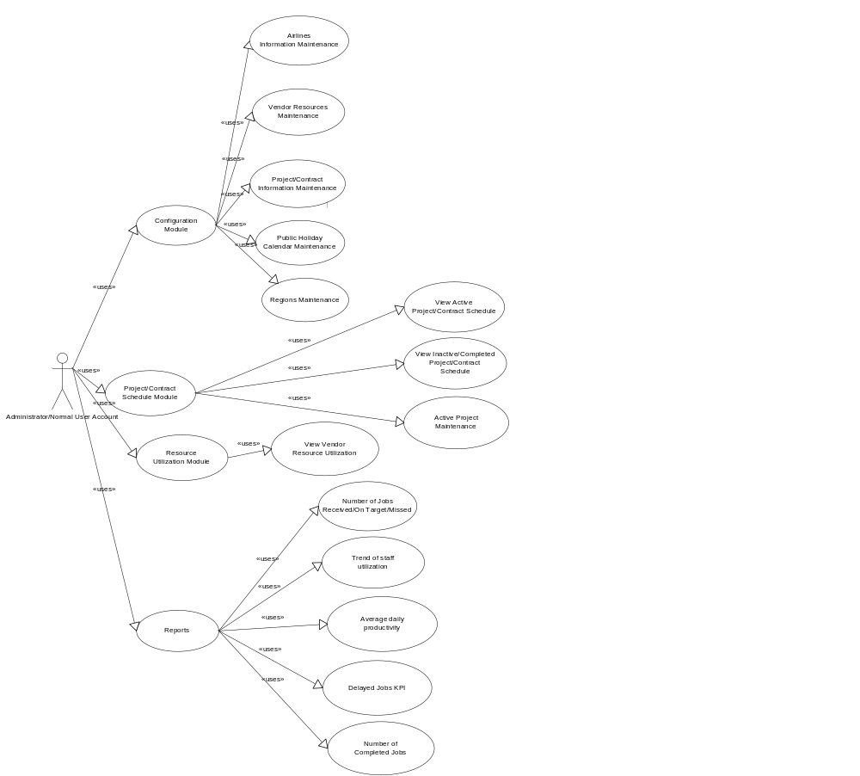

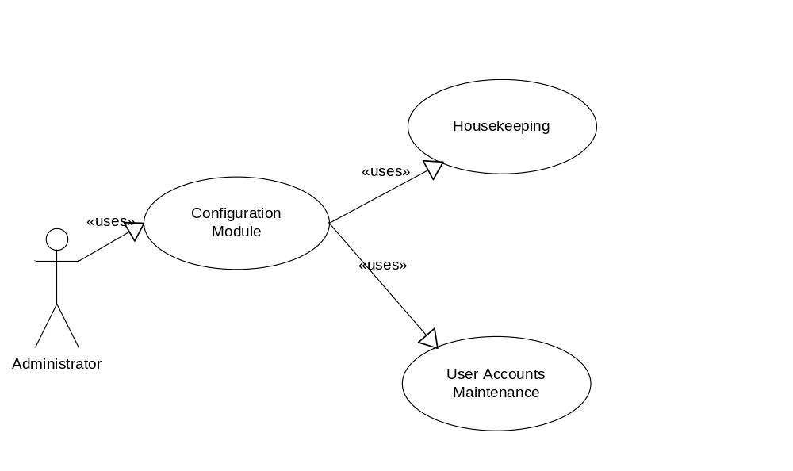

Airlines Information Maintenance - Use Case Diagram
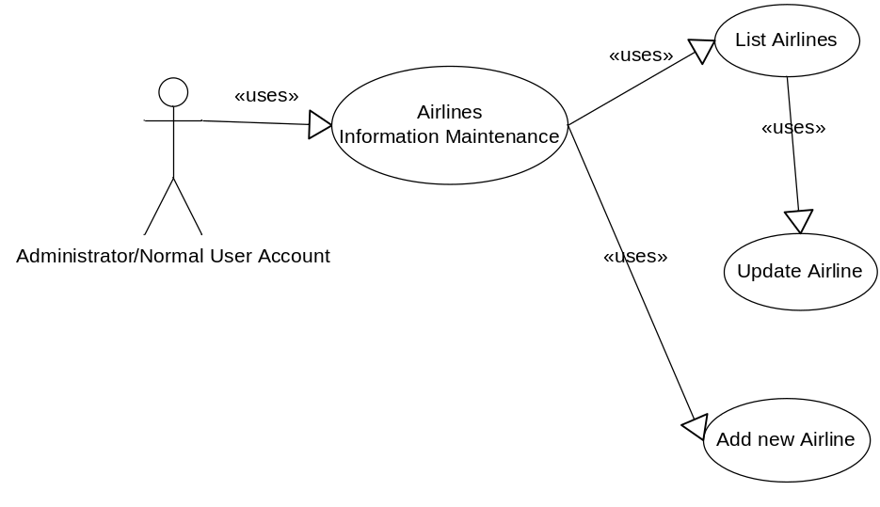

Project/Contract Information Maintenance - Use Case Diagram

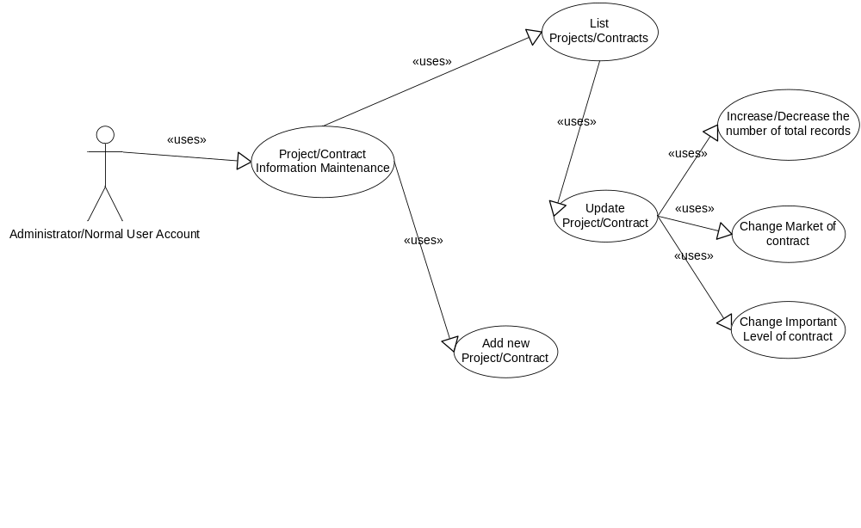

System Pages Flow

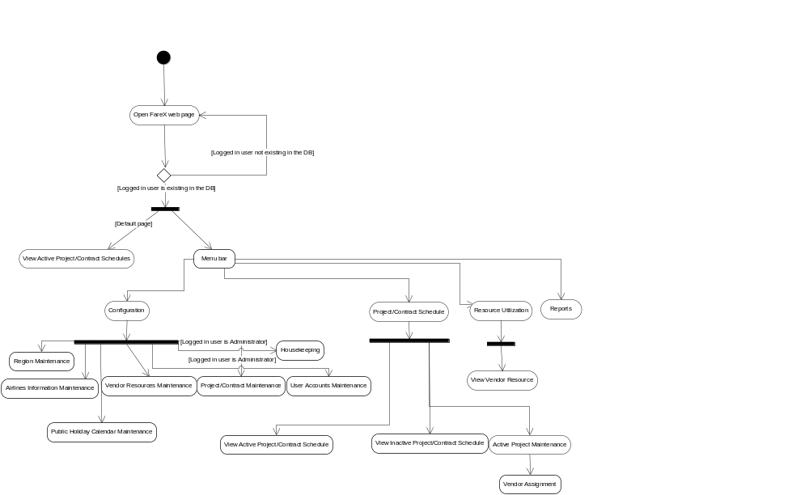6. Functional Description
6.1 Quản lý thiết bị
Use Case Name | Quản lý thiết bị
Use Case ID
High Level Requirement Ref
Actor | User
Description | Use case này cho phép người dùng thêm, chỉnh sửa, xóa,tìm kiếm thiết bị
Trigger | NA
Pre-condition
Post-processing

Screen |  |  | Quản lý danh sách thiết bị – (List)
Description |  |  | Mô tả đầy đủ các thông tin của list danh sách các thiết bị
Screen Access |  |  | Người dùng click lên button Quản lý thiết bị trên thanh danh mục
Screen Content
Item |  | Type |  | Data | Description
Screen Actions
Action Name | Description |  |  |  | Success | Failure
Thêm mới thiết bị | Khi User kích vào button thêm mới sẽ xuất hiện form cho phép nhập dữ liệu và thêm mới một bản ghi vào kho dữ liệu |  |  |  | Một form sẽ xuất hiện cho phép nhập thông tin và thêm mới thành công | -Nếu nhập thông tin không hợp lệ sẽ xuất ra thông báo yêu cầu nhập lại
Sửa thiết bị | Khi User kích vào icon sửa ở cột chức năng sẽ cho phép nhập dữ liệu vào form và cập nhật dữ liệu vào kho dữ liệu |  |  |  | Một form sẽ xuất hiện cho phép chỉnh sửa thông tin và cập nhât dữ liệu thành công | Nếu nhập thông tin không hợp lệ xuất ra thông báo lưu không thành công đồng thời không cập nhập lại thông tin.
Xóa thiết bị | Khi User kích vào icon xóa ở cột chức năng sẽ cho phép xóa bản ghi được chon |  |  |  | Xuất ra form xác nhận xóa bản ghi
Tìm kiếm thiết bị | User nhập tên thiết bị muốn tìm kiếm vào textfield Tìm kiếm và nhấn vào Button Search |  |  |  | Xuất ra danh sách các thiết bị mà User muốn tìm kiếm | Nếu nhập thông tin không hợp lệ sẽ xuất ra thông báo yêu cầu nhập lại
Liệt kê kho hiện tại | User kích vào button Kho thiết bị |  |  |  | Xuất ra danh sách các thiết bị hiện có trong kho

6.1.1 Thêm mới thiết bị

Screen |  | Thêm mới các bảng ghi chứa thông tin của thiết bị
Description |  | Cho phép nhập các thông tin của thiết bị mới và thêm dữ liệu vào hệ thống
Screen Access |  | User click vào button Thêm mới trên màn hình
Screen Content
Item |  | Type |  | Data | Description
Screen Actions
Action Name | Description |  | Success |  |  | Failure
SAVE | Khi User kích vào SAVE thì dữ liệu vừa nhập sẽ tự động lưu vào và cập nhật lên list |  | Lưu thành công dữ liệu và cập nhật lên list |  |  | -Nếu nhập thông tin không hợp lệ sẽ không cho phép lưu
CANCEL | Khi User kích vào button CANCEL thì sẽ tự đông đóng form |  | Form được đóng

6.1.2 Sửa thiết bị

Screen |  | Chỉnh sửa các bảng ghi chứa thông tin của một thiết bị
Description |  |  | Cho phép chỉnh sửa thông tin của một thiết bị và cập nhật lên hệ thống
Screen Access |  |  | User click vào icon sửa trên màn hình
Screen Content
Item |  |  | Type |  | Data | Description
Screen Actions
Action Name | Description |  |  | Success |  |  | Failure
SAVE | Khi User kích vào SAVE thì dữ liệu vừa nhập sẽ tự động lưu vào và cập nhật lên list |  |  | Lưu thành công dữ liệu và cập nhật lên list |  |  | -Nếu nhập thông tin không hợp lệ sẽ không cho phép lưu
CANCEL | Khi User kích vào button CANCEL thì sẽ tự đông đóng form |  |  | Form được đóng

6.1.3 Xóa thiết bị

Screen |  | Xóa các bảng ghi chứa thông tin của một thiết bị
Description |  |  | Cho phép xóa các thông tin của thiết bị
Screen Access |  |  | User click vào button Xóa trên màn hình
Screen Content
Item |  |  | Type | Data |  | Description
Screen Actions
Action Name | Description |  |  |  | Success |  | Failure
YES | Bản ghi được chọn sẽ được xóa khi kích vào button YES |  |  |  | Xóa thành công dữ liệu
NO | Khi Use kích vào button NO |  |  |  | Tự đóng thông báo xác nhận

6.1.4 Tìm kiếm thiết bị
Screen |  |  | Tìm kiếm các bảng ghi chứa thông tin của một thiết bị
Description |  |  |  | Cho phép tìm kiếm thông tin của một thiết bị
Screen Access |  |  |  | User nhập tên thiết bị cần tìm vào textfield Tìm kiếm và nhấn Button Search trên màn hình
Screen Content
Item |  |  |  | Type |  |  | Data |  | Description
Screen Actions
Action Name | Description |  |  |  |  | Success |  |  |  | Failure
Search | Khi User kích vào Search thì dữ liệu vừa nhập sẽ kiểm tra và hiển thị ra thông tin thiết bị muốn tìm kiếm |  |  |  |  | Hiện ra thông tin của thiết bị muốn tìm kiếm |  |  |  | -Nếu nhập thông tin không hợp lệ sẽ không đưa ra danh sách thiết bị tìm kiếm và thông báo yêu cầu nhập lại

6.2 Quản lý danh mục thiết bị
Use Case Name | Quản lý danh mục thiết bị
Use Case ID
High Level Requirement Ref
Actor | User
Description | Use case này cho phép người dùng thêm, chỉnh sửa, xóa các thông tin của một danh mục bất kỳ
Trigger | NA
Pre-condition
Post-processing

Screen | Quản lý danh mục danh mục – List
Description |  | Mô tả đầy đủ các thông tin của một danh mục
Screen Access |  | User click lên button Quản lý danh mục
Screen Content
Item |  | Type | Data |  | Description
Screen Actions
Action Name | Description |  |  | Success |  | Failure
Thêm mới Danh mục | Khi User kích vào button thêm mới sẽ xuất hiện form cho phép nhập dữ liệu và thêm mới một bản ghi vào kho dữ liệu |  |  | Một form sẽ xuất hiện cho phép nhập thông tin và thêm mới thành công |  | -Nếu nhập thông tin không hợp lệ sẽ xuất ra thông báo yêu cầu nhập lại
Sửa Danh mục | Khi User kích vào icon sửa ở cột chức năng sẽ cho phép nhập dữ liệu vào form và cập nhật dữ liệu vào kho dữ liệu |  |  | Một form sẽ xuất hiện cho phép chỉnh sửa thông tin và cập nhât dữ liệu thành công |  | Nếu nhập thông tin không hợp lệ xuất ra thông báo lưu không thành công đồng thời không cập nhập lại thông tin.
Xóa Danh mục | Khi User kích vào icon xóa ở cột chức năng sẽ cho phép xóa bản ghi được chon |  |  | Xuất ra form xác nhận xóa bản ghi

6.2.1 Thêm mới Danh mục
Screen |  | Thêm mới các bảng ghi chứa thông tin của danh mục
Description |  |  | Cho phép nhập các thông tin của danh mục mới và thêm dữ liệu vào hệ thống
Screen Access |  |  | User click vào button Thêm mới danh mục trên màn hình.
Screen Content
Item |  |  | Type | Data |  | Description
Screen Actions
Action Name | Description |  |  |  | Success |  | Failure
SAVE | Khi User kích vào SAVE thì dữ liệu vừa nhập sẽ tự động lưu vào và cập nhật lên list |  |  |  | Lưu thành công dữ liệu và cập nhật lên list |  | -Nếu nhập thông tin không hợp lệ sẽ không cho phép lưu
CANCEL | Khi User kích vào button CANCEL thì sẽ tự đông đóng form |  |  |  | Form được đóng

6.2.2 Sửa Danh mục

Screen |  | Chỉnh sửa các bảng ghi chứa thông tin của một Danh mục
Description |  |  | Cho phép chỉnh sửa thông tin của một Danh mục và cập nhật lên hệ thống
Screen Access |  |  | User click vào icon sửa trên màn hình
Screen Content
Item |  |  | Type | Data |  | Description
Screen Actions
Action Name | Description |  |  |  | Success |  | Failure
SAVE | Khi User kích vào SAVE thì dữ liệu vừa nhập sẽ tự động lưu vào và cập nhật lên list |  |  |  | Lưu thành công dữ liệu và cập nhật lên list |  | -Nếu nhập thông tin không hợp lệ sẽ không cho phép lưu
CANCEL | Khi Uer kích vào button CANCEL thì sẽ tự đông đóng form |  |  |  | Form được đóng
CLEAR | Khi User kích vào button CLEAR thì mọi dữ liệu trên form được xóa sạch |  |  |  | Dữu liệu trên form trống khi Uer kích vào button CLEAR

6.2.3 Xóa Danh mục

Screen |  | Xóa các bảng ghi chứa thông tin của một Danh mục
Description |  |  | Cho phép xóa các thông tin của danh mục
Screen Access |  |  | Người dùng click vào button Xóa trên màn hình
Screen Content
Item |  |  | Type | Data |  | Description
Screen Actions
Action Name | Description |  |  |  | Success |  | Failure
YES | Bản ghi được chọn sẽ được xóa khi kích vào button YES |  |  |  | Xóa thành công dữ liệu
NO | Khi User kích vào button NO |  |  |  | Tự đóng thông báo xác nhận

6.2.4 Tìm kiếm Danh mục

Screen |  |  | Tìm kiếm các bảng ghi chứa thông tin của một Danh mục
Description |  |  |  | Cho phép tìm kiếm thông tin của một Danh mục
Screen Access |  |  |  | Người dùng nhập tên danh mục cần tìm vào textfield Tìm kiếm và nhấn Button Search trên màn hình
Screen Content
Item |  |  |  | Type |  |  | Data | Description
Screen Actions
Action Name | Description |  |  |  |  | Success |  |  | Failure
Search | Khi User kích vào Search thì dữ liệu vừa nhập sẽ kiểm tra và hiển thị ra thông tin danh mục muốn tìm kiếm |  |  |  |  | Hiện ra thông tin của danh mục muốn tìm kiếm |  |  | -Nếu nhập thông tin không hợp lệ sẽ không đưa ra danh sách danh mục và thông báo yêu cầu nhập lại.

6.3 B áo cáo thống kê
Use Case Name | Báo cáo thống kê số lượng thiết bị
Use Case ID
High Level Requirement Ref
Actor | User
Description | Use case này cho phép người dùng báo cáo số sản phẩm sử dụng theo mốc thời gian; thống kê thiết bị sử dụng nhiều, thiết bị ít sử dụng
Trigger | NA
Pre-condition
Post-processing

Screen |  |  | Báo cáo thống kê – (List)
Description |  |  | Mô tả đầy đủ các thông tin của một mục báo cáo, thống kê
Screen Access |  |  | Người dùng click lên button Báo cáo thống kê trên thanh danh mục
Screen Content
Item |  | Type |  | Data |  | Description
Screen Actions
Action Name | Description |  |  |  | Success |  | Failure
Báo cáo danh thu | Khi quản trị kích vào button Báo cáo danh thu sẽ xuất hiện 1 list cho phép chọn mốc thời gian muốn xem báo cáo |  |  |  | Xuất ra báo cáo theo mục đã chọn
Thống kê thiết bị | Khi User kích vào icon Thống kê mặt hàng sẽ xuất hiện các mục cho phép chọn mục muốn thống kê |  |  |  | Xuất ra thống kê theo mục đã chọn

NON-FUNCTIONAL REQUIREMENTS AND OTHERS

Performance
No. | Requirement
1. | Thời gian phản hồi cho trang bất kì nhanh nhất có thể và không quá 2s
2. | Thời gian phát hiện và thông báo lỗi người dùng nhập form bằng JS nhỏ hơn 1s
3. | Thời gian kết nối đến server từ client bất kỳ nhanh nhất có thể và nhỏ hơn 20s

Scalability
No. | Requirement
1. | Có thể đảm bảo mở rộng đến 100 người truy cập cùng lúc
2. | Các giao dịch có thể thực hiện đến 1000 lượt cùng lúc
3. | Cơ sở dữ liệu có thể mở rộng đến hơn 10000 thiết bị, 1000 danh mục cùng 10000 các món

Security
No. | Requirement
1. | Web Server => Redhat 4, running apache 2.2  Appl Server => Solaris 10, running weblogic 10 MP1
2.

Infrastructure
No. | Requirement
1.

Browser
No. | Requirement
1. | Không hỗ trợ IE.
2. | Mozilla Firefox 17.0 hoặc mới hơn
3. | Google Chrome 23.0 hoặc mới hơn
4. | Apple Safari 5.1 hoặc mới hơn

Reliability
No. | Requirement
1. | Không chấp nhận bất cứ sai xót nào trong tính toán hóa đơn
2. | Ghi nhận được toàn bộ hoạt động tương tác của hệ thống

Purchased Components
No. | Requirement
1. | Cho phép thanh toán qua thẻ Visa, MasterCard
2. | Cho phép thanh toán bằng tài khoản Paypal

Interfaces
No. | Requirement
1. | Sử dụng 1 trong các font: https://fonts.google.com/?subset=vietnamese
2. | Cung cấp giao diện hỗ trợ 2 ngôn ngữ là tiếng Việt và tiếng Anh
3. | Sử dụng khung màu sau: https://color.adobe.com/cafe-liegeois-color-theme-40484/edit/?copy=true

Extensibility
No. | Requirement
1.

Assumptions
No. | Requirement
1.

APPENDIX

